　　　　　　　　　　　　　　　　　　　　　　　　　令和７年６月吉日

関　係　各　位

　　　　　　　　　　　　　　　　　　　　　　　　　山形市都市整備部

　　　　　　　　　　　　　　　　　　　　　　　　　　道路整備課

交通規制のお知らせ

日頃より、山形市の道路行政に、ご理解とご協力をいただき感謝申し上げます。

　このたび、山形市滝平地内の市道サイカチ玉虫線にて、カーブ区間の安全性を高めるため、道路の改良工事を行うこととなりました。

　工事の期間中は、**通行止め**を行うため、車両等の通り抜けが出来なくなります。大変ご不便をおかけしますが、迂回路をご利用いただきますようお願いいたします。

　安全な工事に努めてまいりますので、ご協力をお願いいたします。なお、施工業者と詳細な通行止め期間は、後日改めてお知らせいたします。

　　　　　工事名：市道サイカチ玉虫線道路改良工事

　　　　　工事期間：令和７年７月下旬　～　１２月下旬

　　　　　施工業者：　未　　定

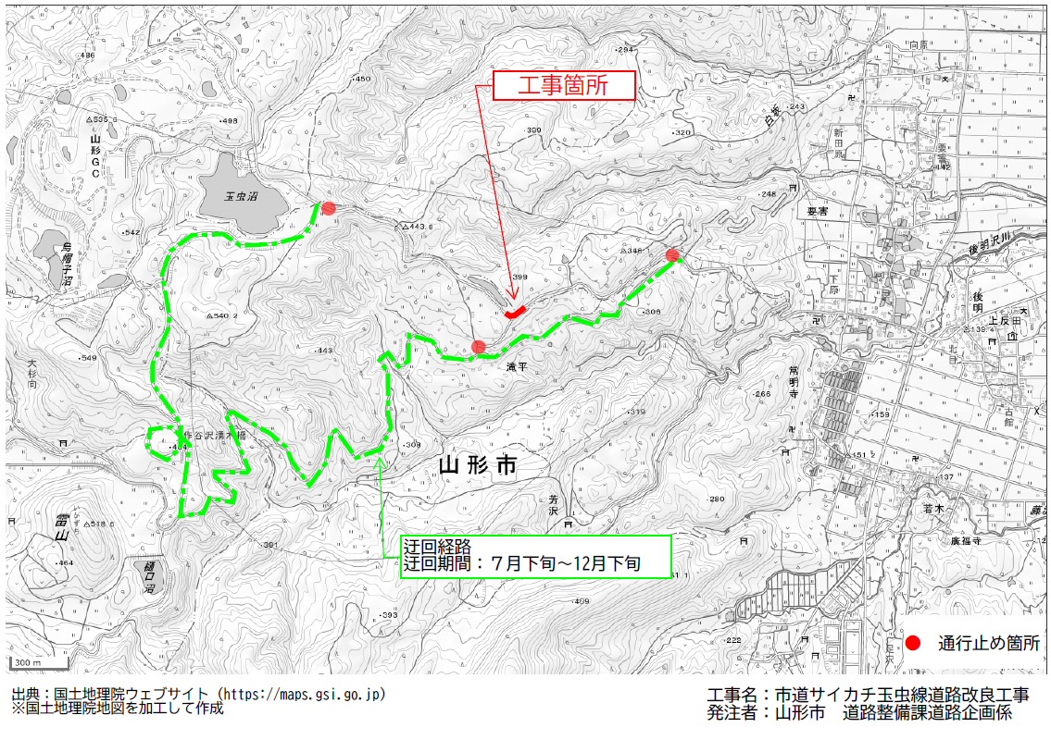

連絡先

山形市都市整備部　道路整備課

道路企画係　　熊谷・鈴木

TEL　023-641-1212　内線502